Einführung in Microsoft Windows 10

Einleitung

Ein Betriebssystem stellt allgemein die Schnittstelle zwischen Rechner und Benutzer (bzw. den Anwendungs- programmen des Benutzers) dar. Es setzt sich aus einer Reihe von Systemprogrammen zusammen, die auf die Rechnerarchitektur abgestimmt und für den Betrieb eines Computers unbedingt erforderlich sind. Zu den Aufgaben eines Betriebssystems gehören im Kern:

- die Verwaltung der Ressourcen (Arbeitsspeicher, Massenspeicher),
- das Ausführen und Überwachen der Anwendungsprogramme sowie
- die Steuerung der Peripheriegeräte.

Im Bereich der Betriebssysteme beherrscht die Firma Microsoft mit weitem Abstand den Markt. Im Oktober 2009 erschien das Betriebssystem Windows 7. Im Oktober 2012 wurde der Nachfolger Windows 8 herausge- geben. Seit Juli 2015 ist Windows 10 verfügbar, das in den CIP Pools installiert und somit Gegenstand dieser Veranstaltung ist.

Wesentliche Merkmale von Windows 10 sind:

- Multitasking
Windows 10 ist multitaskingfähig, es können mehrere Aufgaben (Tasks) gleichzeitig ausgeführt werden. Dies wird durch Multithreading, also die Aufteilung komplexer Prozesse in kleine Aufgaben (Threads), erreicht. Nach einem bestimmten Zeitintervall wird der zu diesem Zeitpunkt aktive Thread unterbrochen und sein Ergebnis abgespeichert. Danach wird ein anderer Thread mit diesem Ergebnis geladen und so lange ausgeführt, bis sein Zeitintervall abgelaufen ist. Diese Aufteilung vermittelt den Eindruck, dass die Aufgaben gleichzeitig ausgeführt werden. Windows 10 arbeitet nach dem Prinzip des sog. preemptiven Multitasking (vgl. Abbildung automatische Verlinkung auf Abbildung: Wechsel von Threads beim preemptiven Multitasking setzen). Jedem Thread wird dabei über einen besonderen Dienst, dem Scheduler, Prozessorzeit zur Verfügung gestellt. Ist diese Zeit abgelaufen, sorgt der Scheduler dafür, dass der aktive Thread beendet und durch den nächsten Thread abgelöst wird. Durch dieses Verfahren wird höchste Stabilität erreicht, da das Betriebssystem immer die Oberhand behält und nie die Kontrolle über die Prozessorzeit abgibt. Somit kann kein Thread den Prozessor blockieren und die Ausführung noch anstehender Aufgaben behindern. Diese Gefahr besteht nämlich beim kooperativen (non-preemptiven) Multitasking, das noch in Vorgängerversionen angewandt wurde. Jeder ausgeführte Teilprozess hat dabei die volle Kontrolle über den Prozessor und bleibt so lange aktiv, bis er die Kontrolle wieder abgibt. Windows hat in diesem Fall keine Möglichkeit einzugreifen. Stürzt also eine Anwendung ab, ohne vorher den Prozessor freigegeben zu haben, ist ein Systemabbruch unvermeidbar.

- Multiprocessing
Windows 10 besitzt Multiprocessing-Fähigkeit, d. h. es kann mehrere Prozessoren in einem Rechner ansprechen und Tasks im Multiprocessing-Verfahren abarbeiten. Bei diesem Verfahren werden die Tasks auf die vorhandenen Prozessoren aufgeteilt und tatsächlich parallel verarbeitet, was die Ausführung zusätzlich beschleunigt.

- Netzwerkfähigkeit/ Domänenkonzept von Windows NT
Windows 10 ist ein Server-basiertes Netzwerkbetriebssystem. Es bietet alle wichtigen Netzwerkfunktionen und unterstützt die jeweiligen Protokolle. Man kann es in LANs ebenso einbinden wie in Wide Area Networks (WAN).

- Windows 10 gestattet die Verwaltung von Netzwerken nach dem sog. Domänenkonzept. Unter einer Domäne versteht man eine Gruppe von PCs, die zu einer Verwaltungseinheit zusammengefasst sind. Jede Domäne muss über mindestens einen sog. Anmeldeserver verfügen, der die Dienste eines PDCs (primary domain controllers) zur Verfügung stellt. Auf diesem werden alle Benutzer- bzw. Gruppendaten, allgemeine Berechtigungsgrundsätze der Domäne sowie die Rechtestruktur der Clients gespeichert. Es können aber auch mehrere Anmeldeserver in einer Domäne vorhanden sein. In diesem Fall nehmen die weiteren Server die Funktion eines BDC (back-up domain controllers) wahr, durch die die Domänenfunktion auch bei Ausfall des PDC sichergestellt ist. Der Vorteil des Domänenkonzepts liegt darin, dass sich ein Benutzer nur einmal in der Domäne anmelden muss, um auf alle Ressourcen (z. B. Speicherplatz, Drucker) der Domäne zugreifen zu können. Prinzipiell lassen sich einzelne Domänen wiederum miteinander vernetzen, so dass sich auf diese Weise ein beliebig erweiterbares, modulares Domänennetzwerk aufbauen lässt.

Windows 10 wurde konzipiert um Computer mit Mehrkernprozessor (auch Multicore-Prozessor oder Multikern- prozessor) zu unterstützen. Unterschieden wird zwischen einer 32-Bit Version sowie einer 64-Bit Version von Windows 10. Die 32-Bit Version unterstützt dabei maximal 32 Prozessorkerne, während die 64-Bit Version das Arbeiten mit bis zu 256 Prozessorkernen ermöglicht.

Kommerzielle Server, Workstations (besonders leistungsfähige Arbeitsplatzrechner für anspruchsvolle techni- sche oder wissenschaftliche Anwendungen) und andere sehr leistungsfähige PCs besitzen häufig mehr als einen physischen Prozessor. Alle Versionen von Windows 10 ermöglichen den Einsatz von zwei physischen Prozessoren.

Die erste interne Versionsnummer von Windows 10 lautet Windows Build 10240. Anschließend wurde die Versionsnummer als vierstellige Zahl, bestehend aus den letzten zwei Stellen der Jahreszahl un dem zwei- stelligen Monat verwendet. Build 10240 ist somit Windows 1507, was für 2015, Monat 07, also Juli steht. Seit dem Oktober-Update 2020, wird der Monat weggelassen und stattdessen das Halbjahr verwendet: Version 20H2 (für 2. Halbjahr 2020). Unter derselben Versionsnummerkennung vertreibt Microsoft derzeit auch das aktuelle Serverbetriebssystem „Microsoft Windows Server 2019 20H2“, welches parallel zu Windows 10 ent- wickelt wurde. Der Hauptunterschied zu Windows 10 liegt in den Netzwerkeigenschaften: Windows 10 kann Ressourcen nur im Kontext einer Arbeitsgruppe zur Verfügung stellen, die Server-Version dagegen jedoch innerhalb einer gesamten, zentral verwalteten Domäne. Zudem ist die Server-Version fehlertoleranter und ermöglicht spezielle Serverdienste. Die folgenden Ausführungen konzentrieren sich ausschließlich auf Windows 10.
Netzwerkeinstellungen können zudem auf einem USB-Stick gespeichert werden. Sobald dieser in einen wei- teren Windows-10-PC gesteckt wird, kann die Netzwerkkonfiguration mit einem Klick auch auf diesen PC übertragen werden, so dass aufwendige Einrichtungsarbeiten entfallen.

Starten von Windows 10

Anmelden

Aus Sicherheitsgründen ist das Betriebssystem nur zugänglich, wenn Sie über einen Benutzernamen (eng- lisch: username) und ein Kennwort (englisch: password) verfügen. Sie können das Betriebssystem folglich nicht einfach durch Einschalten des Computers starten. Anhand von Namen und Kennwort kann der Benutzer im Netzwerk eindeutig identifiziert werden und erhält Zugriff auf die für ihn freigegebenen Ressourcen. Um den Anmelde-Prozess zu starten, ist zunächst die Tastenkombination „Strg+Alt+Entf“ zu drücken. Auf dem Bildschirm erscheint ein Fenster mit drei Feldern (vgl. Abbildung automatische Verlinkung auf Abbildung: Das Anmeldefenster von Windows 10 setzen).

Im oberen Feld wird der Benutzername eingegeben, z. B. "m.muster". Im darunter liegenden Feld muss das Kennwort eingegeben werden. Die Buchstaben des Kennworts werden aus Sicherheitsgründen am Bildschirm nicht angezeigt. Sie müssen gewissermaßen "blind" eingetippt werden. Im untersten Eingabefeld "Anmelden an:" wird der Namen der Domäne angezeigt, in der die Anmeldung erfolgen soll. Durch Anklicken der Auswahlliste kann die Domäne verändert werden, dies ist jedoch für das Praktikum und die normale CIP-Pool Nutzung nicht erforderlich.
Hinweis: Der Benutzername, den Sie zur Anmeldung in den CIP-Pools des WiSo-Rechenzentrums benötigen, setzt sich meist aus „Vorname.Nachname“ zusammen. Es handelt sich hier um den gleichen Account, den Sie auch für die Anmeldung im FlexNow oder zur SB-Funktion verwenden. Daher ist auch das Passwort identisch!

Elemente der grafischen Benutzeroberfläche

Nach der Anmeldung erscheint die Arbeitsoberfläche (sog. Desktop) von Windows 10 auf dem Bildschirm. (vgl. Abbildung automatische Verlinkung auf Abbildung: Die grafische Oberfläche von Windows 10 setzen). Mit dem Desktop öffnet man Programme und Ordner oder konfiguriert das System nach individuellen Bedürfnissen. Sein Grundbild ähnelt einem Schreibtisch, auf dem man beliebig (Akten)-Ordner, Symbole und Dokumente ablegen kann. Grundsätzlich bietet Windows 10 umfangreiche Möglichkeiten, die grafische Oberfläche zu verändern.

Hinweis: Im WiSo-Rechenzentrum sind einige der nachfolgend beschriebenen Elemente aus administrativen Gründen gesperrt bzw. nicht verfügbar.
Die drei zentralen Elemente der grafischen Benutzeroberfläche sind Symbole, die Taskleiste mit dem Start- menü und Fenster. Sie werden nachfolgend beschrieben.

Symbole:

Symbole repräsentieren Verbindungen (sog. Verknüpfungen) zu Anwendungen, Dokumenten, Ordnern oder Objekten (vgl. Abbildung automatische Verlinkung auf Abbildung: Symbolarten im Überblick
setzen).

Abbildungen

Beispiele für Abbildungen

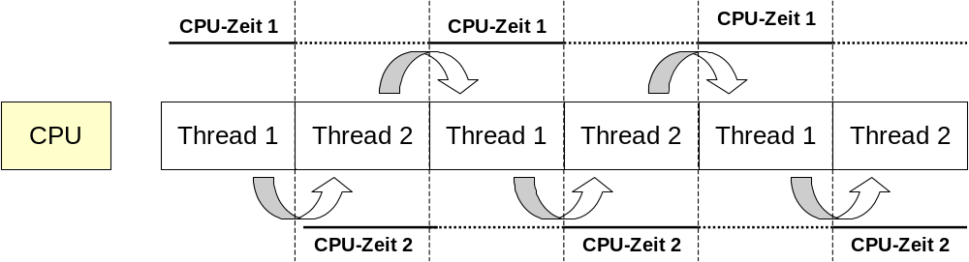
Wechsel von Threads beim preemptiven Multitasking

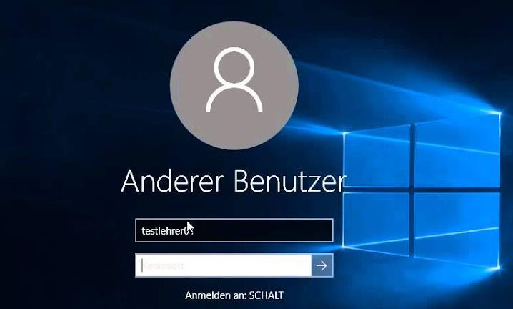
Das Anmeldefenster von Windows 10

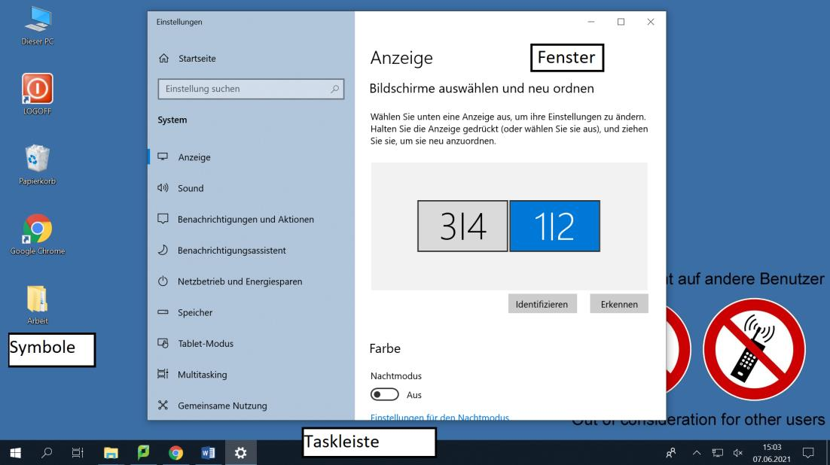
Die grafische Oberfläche von Windows 10

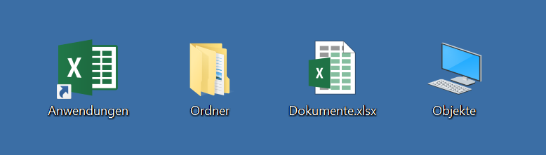
Symbolarten im Überblick

